禾帆酒店管理（秦皇岛）有限公司简介
禾帆酒店管理（秦皇岛）有限公司主营酒店管理相关业务，核心运营艾扉酒店（秦皇岛世纪港湾人民广场店）。秉持“一城一空间，一店一生活”的品牌理念，打造兼具舒适性与特色化的旅居空间。酒店坐落于秦皇岛核心商圈周边，交通便捷，为商务出行、亲友同行等各类宾客提供优质住宿体验。
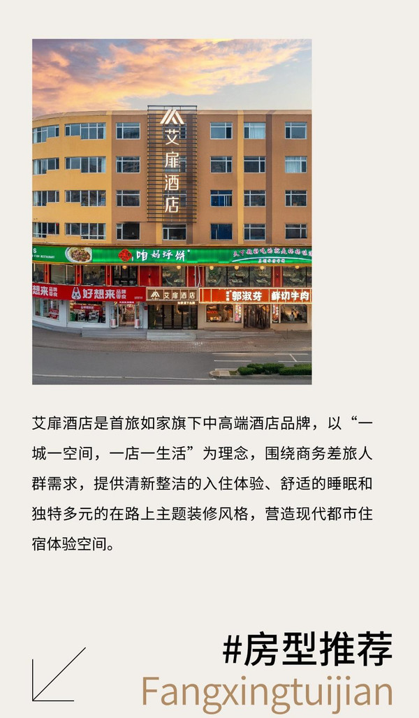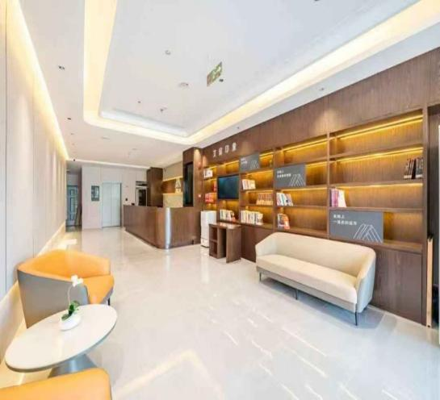

- 核心服务与特色
- 客房服务：配备多种房型，涵盖商务大床房（宽敞明亮，适配单人商务出行）、双床房（温馨舒适，适合同事、亲友同行）、高级大床房（豪华尊享，适配情侣入住。
- 餐饮服务：酒店附设丰富中西自助早餐，融合本地特色风味，让宾客在出行途中也能享受地道美味，开启活力一天），满足不同宾客的住宿需求。

二、酒店风采展示
1、酒店客房与早餐风采图
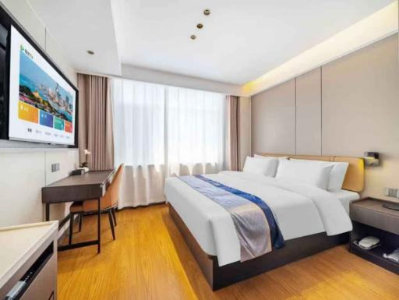

三、公示说明
1. 本公示信息为企业核心公开信息，真实、完整，无虚假记载、误导性陈述，接受社会各界监督；
2. 公示信息将根据企业运营调整及时更新，确保信息的及时性与准确性；
3. 如有疑问或建议，可通过官方联络方式咨询反馈，我们将及时响应；
4. 官方电话：

